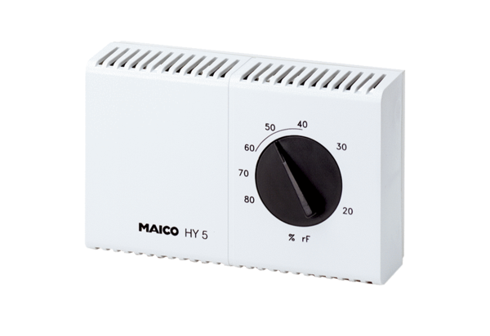Higrostat HY 5Opakowanie jednostkowe: 1 sztukaAsortyment: C
Numer artykułu: 0157.0123Producent: MAICO

